PKP Polskie Linie Kolejowe S.A.
Biuro Komunikacji i Promocji
Targowa 74, 03 - 734 Warszawa
tel. + 48 22 473 30 02
fax + 48 22 473 23 34
rzecznik@plk-sa.pl
www.plk-sa.pl

Warszawa, 28 czerwca 2019 r.

Informacja prasowa
Rośnie kolejowy przystanek Warszawa Powązki

Niebawem pasażerowie skorzystają z kolejnego nowego przystanku na linii obwodowej. Warszawa Powązki umożliwi lepsze dojazdy do pracy i do szkoły w aglomeracji.
Nowa kładka połączy i lepiej skomunikuje dwie dzielnice: Wolę i Żoliborz. Wykonawca utrzymuje dobre tempo robót. Widoczna jest już jedna strona peronu i filary pod zejścia i windy.
Dwa nowe perony przystanku Warszawa Powązki będą podobne do tych, z których od października zeszłego roku korzystają pasażerowie linii obwodowej Warszawa Gdańska – Warszawa Zachodnia. Platformy będą miały długość 200 metrów i wysokość 76 cm,
co umożliwi wygodne wsiadanie i wysiadanie z pociągów. Na każdym peronie wybudowane zostaną dwie długie funkcjonalne wiaty, które przykryją około 70% powierzchni dostępnej
dla podróżnych. Oświetlenie ledowe zapewni dobrą widoczność po zmroku. O odjazdach
i przyjazdach pociągów pasażerowie dowiedzą się z systemu dynamicznej informacji pasażerskiej. Będą tablice, infokioski oraz gabloty informacyjne. Ustawione zostaną ławki
i miejsca odpoczynku na stojąco.
Do tej pory wykonawca wzmocnił teren i wykonał odwodnienie. Ułożone zostały ścianki, tzw. „elki”. Widoczna jest już jedna krawędź nowego peronu. Budowane są fundamenty pod nową kładkę. Montowane są filary, które będą oparciem dla przejścia oraz schodów na peron.
Na miejscu wykorzystywany jest ciężki sprzęt: betoniarki, koparki i dźwigi. Prace wykonywane są obok przejeżdżających pociągów.
Jeszcze w tym roku PKP Polskie Linie Kolejowe S.A. planują umożliwić pasażerom korzystanie z nowego przystanku. Warszawa Powązki to odpowiedź kolejarzy na rosnące potrzeby komunikacyjne w stolicy. Dodatkowo, wybudowana zostanie kładka, która nie tylko zapewni wygodne i bezpieczne dojście na perony, ale także ułatwi komunikację między Wolą a Żoliborzem.

Przystanek Warszawa Powązki jest budowany w ramach projektu „Prace na linii obwodowej w Warszawie (odc. Warszawa Gołąbki/Warszawa Zachodnia – Warszawa Gdańska)”, który współfinansowany jest z mechanizmu CEF – Łącząc Europę. Wartość umowy, dotyczącej bieżącej realizacji projektu wynosi 208 mln zł brutto. Dofinansowanie z UE wynosi 85%.

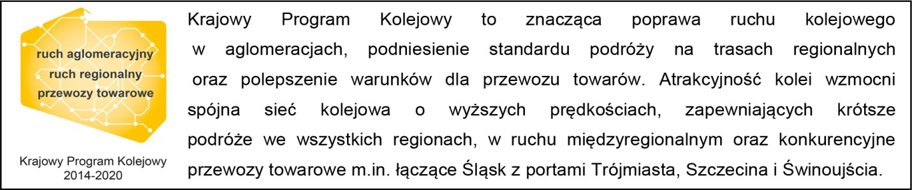
Kontakt dla mediów:
Karol Jakubowski
Zespół prasowy
PKP Polskie Linie Kolejowe S.A.
rzecznik@plk-sa.pl
T: + 48 662 679 414

„Wyłączną odpowiedzialność za treść publikacji ponosi jej autor. Unia Europejska nie odpowiada za ewentualne wykorzystanie informacji zawartych w takiej publikacji”.

